**Отчет по лабораторной работе № 1**

**Построение и анализ аналитических моделей систем массового обслуживания.**

***Математическая модель:***

* банк имеет ***4*** оператора для обслуживания клиентов;
* моменты прихода клиентов в банк образуют простейший поток с плотностью ***45*** клиентов/час;
* длительность деловых операций с одним клиентом имеет показательное распределение с математическим ожиданием, равным ***5 мин***;
* вновь поступивший клиент обслуживается любым свободным оператором;
* клиент, заставший всех операторов занятыми, становится в очередь и ожидает, пока не освободится какой-либо оператор;
* время ожидания клиента не ограничено (чистая система с ожиданием).

Краткая запись**: M/M/4/∞**

***Графическое представление***

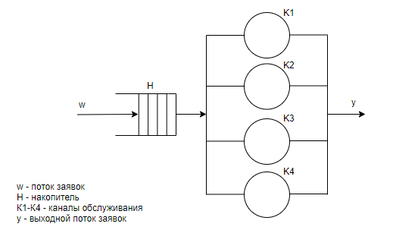

***Обоснование ответа на вопрос о существовании установившегося режима.***

Стационарный режим сущ-т только при **n > α,** т.е. среднее число заявок, приходящихся на время обслуживания одной заявки не выходит за пределы возможностей n-канальной системы.

n = 4,

*τ 0 = τ 0/60*

*μ = λ / τ*0 = 12,

α = *λ/μ = 3,75*

*n >* α *=> Стационарный режим в СМО существует*

***Алгоритм выполнения расчетов, указанных в п. 2 а) – д)***

Вероятности того, что система находится в zk состоянии вычисляются по формуле:

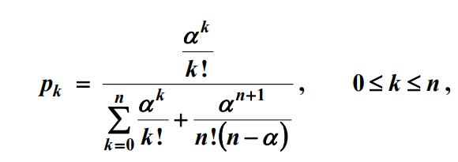

$$p_{0}=\frac{\frac{{3,75}^{0}}{0!}}{\sum_{k=0}^{4}{\frac{{3,75}^{k}}{k!}+\frac{{3,75}^{5}}{4!*0,25}}}=0,006$$

$$p_{1}=\frac{\frac{{3,75}^{1}}{1!}}{\sum_{k=0}^{4}{\frac{{3,75}^{k}}{k!}+\frac{{3,75}^{5}}{4!*0,25}}}=0,024$$

$$p_{2}=\frac{\frac{{3,75}^{2}}{2!}}{\sum_{k=0}^{4}{\frac{{3,75}^{k}}{k!}+\frac{{3,75}^{5}}{4!*0,25}}}=0,046$$

$$p_{3}=\frac{\frac{{3,75}^{3}}{3!}}{\sum_{k=0}^{4}{\frac{{3,75}^{k}}{k!}+\frac{{3,75}^{5}}{4!*0,25}}}=0,057$$

$$p_{4}=\frac{\frac{{3,75}^{4}}{4!}}{\sum_{k=0}^{4}{\frac{{3,75}^{k}}{k!}+\frac{{3,75}^{5}}{n!*0,25}}}=0,054$$

Вер-ть наличия очереди: или **1 – (P0+P1+P2+P3+P4)**

Вероятность того что система наход-ся в состоянии **pn+1, pn+2,…, pn+s**

Средняя длина очереди:

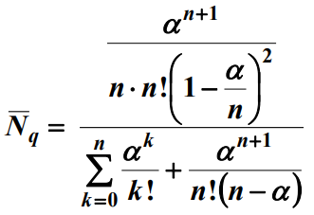

$$N_{q}=\frac{\frac{{3,75}^{5}}{5*5!{(1-\frac{3,75}{4})}^{2}}}{\sum_{k=0}^{4}{\frac{{3,75}^{k}}{k!}+\frac{{3,75}^{5}}{n!*0,25}}}=12,97$$

Среднее время ожидания клиента в очереди:

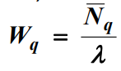

$$W_{q}=\frac{12,9}{45}*60=17,3$$

Среднее число занятых операторов:

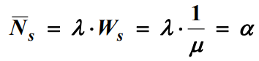

$$N_{s}= ∝ =3,75$$

***Результаты вычислений для указанных в условии входных данных (в соответствии с номером своего варианта).***

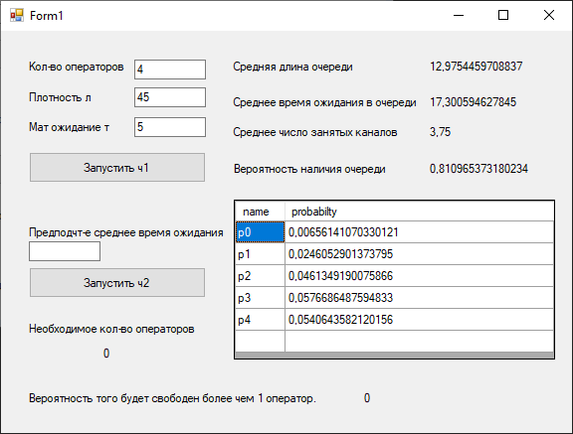

***Алгоритм выполнения расчетов, указанных в п. 4 а), б) (с подстановкой числовых значений).***

Перебором значения n вычисляем чему равно Nq / *λ при prepN = 4, 5, 6 итд*

Если Nq / *λ < prepN => прекращаем перебор*

*Вероятность того что будет свободно более 1 оператора*

***Результаты вычислений для указанных в условии входных данных (в соответствии с номером своего варианта).***

